Foster, Hal
* 16. August 1892 ~ † 25. Juli 1982
Text und Zeichnungen
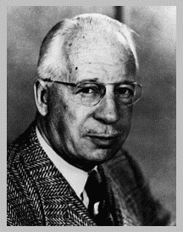Hal Foster

Jugend
Harold Rudolf Foster wurde am 16. August 1892 in Halifax auf der kanadischen Halbinsel Neuschottland geboren.
Als Zehnjähriger segelte er auf einem kleinen Boot in den Küstengewässern von Halifax umher.
Hals gepflegtes Aussehen reizte seine raubeinigen Schulkameraden zu Spott und Faustkämpfen, bis er es schließlich satt hatte, ständig nur zweiter Sieger zu sein. Er nahm Boxunterricht und boxte sich bis zu Berufsboxkämpfen hoch. Nebenbei verdiente er sich als Zeitungsjunge Geld, später dann als Redaktionsbote und Stenograph.
Mit 14 verließ er die Schule, um zum Lebensunterhalt der Familie beizutragen, die durch den frühen Tod seines Vaters 1896 in arge Not geraten war. So verdiente er sich 1906 Geld als Fallensteller in den Wäldern seiner Heimat.
Da er als Junge schon immer gerne zeichnete, übernahm er 1910 seinen ersten Illustrationsauftrag als Reklamezeichner eines kanadischen Versandhauses.

Umzug nach Kanada
1911 zog seine Familie 2500 Kilometer nach Westen und liess sich in Winnipeg, der kanadischen Provinzhauptstadt von Manitoba, nieder. In den folgenden Jahren (1911 bis 1921) reiste er jeden Sommer im Kanu durch Manitoba und Ontario, häufig auf Flüssen, die damals noch auf keiner Karte verzeichnet waren.
Als Kanada 1913 von einer Wirtschaftskrise heimgesucht wurde, bekam auch Foster keine Aufträge mehr als Werbegraphiker und stand wieder auf der Straße. Er zeichnete nun als freier Mitarbeiter für verschiedene Zeitungen.
Um diese Zeit begegnete er bei einem Tanzabend des Winnipeger Kanuklubs einem blonden, braunäugigen Mädchen aus Kansas, das ein halbes Jahr später seine Frau wurde. Als Foster schließlich Frau und zwei Söhne zu versorgen hatte, wurde das Geld knapp. Folglich verdingte er sich als Jagdführer für die entlegenen Gebiete Ontarios und Manitobas. So erforschte er 1917 den Rice-Lake-District. An diese Jahre erinnerten ihn sein Leben lang Schrotkörner, die in seinen Beinen steckten, weil eines Tages ein betrunkener Halbblutindianer mit seiner Schrotflinte auf ihn losgegangen war.
1917 steckte Foster ein Goldclaim ab, das ihm eine Million Dollar eingebracht hätte, wenn es ihm nicht drei Jahre später wieder abgeluchst worden wäre.

Chicago
1921 entschloß er sich, nur noch als Künstler zu arbeiten. Per Fahrrad legte er die ca. 1500 Kilometer von Winnipeg nach Chicago zurück, wo er sein Zeichentalent am Kunstinstitut (Art Institute of Chicago) und den Kunstakademien (American Academy, Chicago Academy of Fine Arts) ausbilden ließ. Außerdem arbeitete der Autodidakt vor allem für Werbeagenturen als Werbegrafiker.

Tarzan
Über einen seiner Auftraggeber lernte er 1928 Joseph H. Neebe kennen, der von Edgar Rice Burroughs die Rechte für einen „Tarzan“-Strip erworben hatte. Neebe gewann Foster als Zeichner für sein Projekt. Am 20. Oktober 1928 erschien dann die erste Tarzan-Seite im britischen Magazin »Tit-Bits„, und am 7. Januar 1929 die erste „Tarzan of the Apes“-Bildgeschichte in dreizehn amerikanischen Tageszeitungen (zeitgleich mit dem von Dick Calkins gezeichneten „Buck Rogers“, so daß beide Serien als erste Abenteuerstrips der Comic-Geschichte gelten).
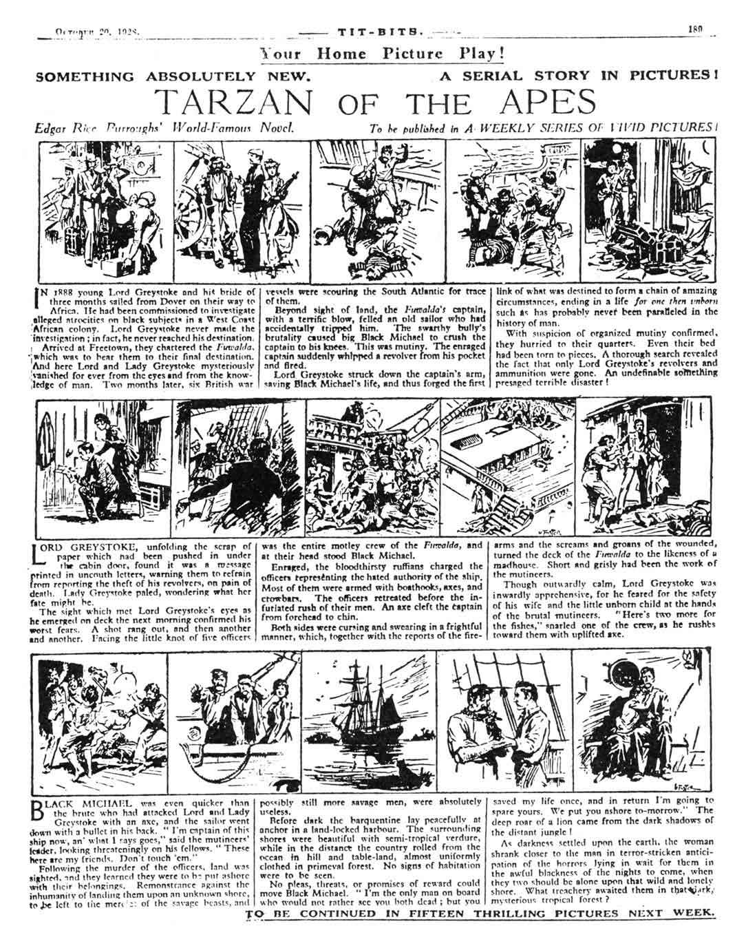Tarzan in Tid-Bits/U.K.
Foster mochte seinen neuen Job nicht besonders. Er verstand sich als Angehöriger eines traditionsreichen Handwerks, und die täglichen »Funny Pages« der Zeitungen sah er zunächst - verglichen mit „echten“ Illustrationen - als minderwertig an.
So erfüllte er seinen Vertrag, Burroughs' Roman »Tarzan of the Apes« in 60 Episoden zu je 5 Bildern umzusetzen, und wandte sich anschließend wieder der Werbung zu.
Doch die "Tarzan"-Strips gefielen so gut, daß die Leser eine Fortsetzung forderten. Obwohl Foster mit seinem Tarzan Comicgeschichte gemacht hatte, wollte er die Serie nicht fortsetzen. Erst als auch Episoden für die Sonntagszeitungen gemacht werden sollten, ließ sich Foster zu einer weiteren Mitarbeit überreden, zumal das Anzeigengeschäft durch die Wirtschaftskrise rückläufig war.
So kehrte er zum United Features Syndicate und den Comics zurück und übernahm 1931, auch auf Wunsch von Burroughs selbst, die »Tarzan“-Sonntagsseite. Am 27. September 1931 erschien mit Seitennummer 29 die erste Sonntagsseite von Tarzan mit dem berühmten H.FOSTER Signet. In ihr versuchte er Kunst und kommerziellen Erfolg zu verbinden. Mittlerweile lebte er in Evanston, Illinois.
Details zu den Foster-Jahren bei »Tarzan« finden sie im Lexikon sowie in aller Ausführlichkeit auf dieser und den von dort aus weiterverlinkten Seiten.
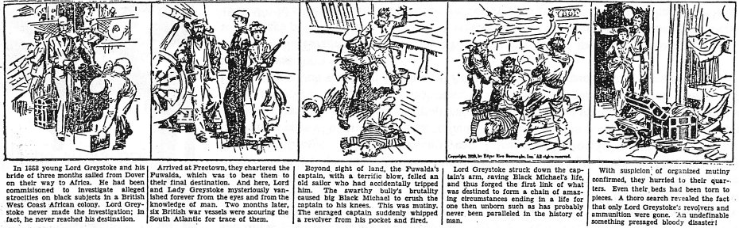Tarzan #1 von 60
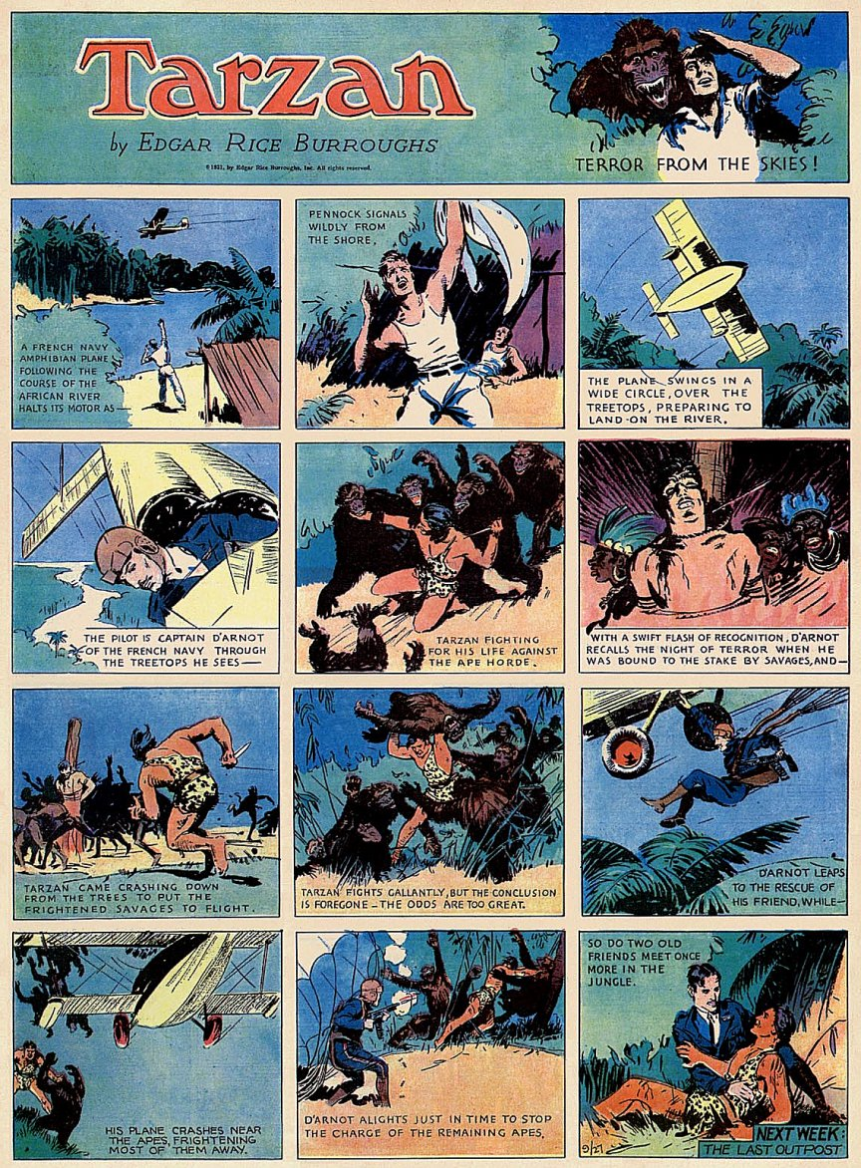Tarzan #29 by Hal Foster, dated 09/27 1931
Im Laufe der Jahre hatte sich in Fosters Gedanken die Idee zu einer Serie geformt, die ganz nach seinem Willen gestaltet sein sollte. Er war immer unzufrieden damit, eine Serie zu zeichnen, die nicht von ihm geschrieben wurde. So baute er in ein Tarzan-Abenteuer Wikinger ein und versuchte, seine eigene Idee eines Comics zu verkaufen.

Geburt von Prince Valiant
1935 begann Foster, mit dem King Features Syndicate über die Publikation einer eigenen Serie zu verhandeln. Aber erst 1936 fand er dafür Interesse, vor allem, da der Medienmogul William Randolph Hearst durch die Tarzan-Serie auf ihn aufmerksam geworden war und Foster unbedingt als Comicautoren für King Features gewinnen wollte.
Foster nahm 1937 das Angebot des Zeitungsfürsten an, eine neue Serie im »New York Journal« zu veröffentlichen. So konnte Foster nach acht Jahren endlich seinen Traum erfüllen und selbst getextete Stories illustrieren.
Hearst hatte ihm völlig freie Hand gegeben, den Sonntags-Comic zu gestalten. Eine einzige Bitte mußte Foster erfüllen: aus »Derek, Son of Thane« sollte ein christlicher Name werden. Und Foster entschied sich für Valiant.
Foster zeichnete Tarzan für einige Monate im Voraus (die letzte von ihm gezeichnete Folge war Nummer 321 vom 2. Mai 1937), fertigte etwa 8 Seiten von »Prince Valiant« und schrieb die Geschichte für die folgenden zwei, drei Monate. Noch während also seine Tarzan-Zeichnungen erschienen, konnte am 13. Februar 1937 die erste Folge von „Prince Valiant“ (in deutsch: „Prinz Eisenherz“) in den Wochenendausgaben der Zeitungen gelesen werden. Foster war zu diesem Zeitpunkt 45 Jahre alt.
Hal Foster kolorierte bis Ende der 1960er Jahre jede seiner Seiten selbst. Nach noch unbestätigten Informationen aus dem Webmart-Forum verwendete er dazu Wasserfarben von »Windsor Newton„. Für die Vorzeichnungen nahm er einen HB-Bleistift von „Venus“, die Tusche kam von „Higgins“, das 3-lagige Papier von „Strathmore“. Als Zeichenfeder setzte er die #170 von „Gillot Pen« ein, für gröbere Striche den Pinsel #2 von „Windsor Newton“.
Die Originalseiten waren im Anfang ziemlich groß, und zwar 68,58 cm breit und 86,36 cm hoch. Als komplete Sonntagsseiten nicht mehr gefragt waren, verkleinerte Foster das Format auf 40,64 cm Breite und 60,96 cm Höhe. Nur das »Lettering« (die Texte) ließ er von anderen erledigen.
„Prinz Eisenherz« wurde einer der erfolgreichsten Comics aller Zeiten. Foster zeichnete ihn bis zu seinem Rückzug aus dem Comic-Geschäft in den siebziger Jahren. Da sein detaillierter Zeichenstil viel Zeit erforderte und er in der Regel etwa 50 Stunden an einer Seite arbeitete, hatte Foster kaum Gelegenheit, neben »Prinz Eisenherz“ andere Comics zu zeichnen, zumal er im Laufe der Jahre fast alle Länder bereiste, in denen Valiant seine Abenteuer besteht. Die einzige Ausnahme war 1943 der kurze Strip „Das Lied von Bernadette“.
Aufgrund der Papierknappheit während des Krieges wurde das Format der Comics oftmals beschnitten. Daher fügte Foster 1944/45 dem unteren Drittel der Eisenherz-Seite den Strip „The Medieval Castle“ (Die Abenteuer zweier Ritterknaben) hinzu, so daß »Prinz Eisenherz« in allen Zeitungen ungekürzt erscheinen konnte.
1957 verlieh die National Cartoonist's Society Foster den Reuben Award, die höchste Auszeichnung für einen Cartoonisten. Weitere Auszeichnungen folgten.

Abschied
Mit 78 Jahren merkte auch Foster, daß er das Eisenherz-Epos nicht mehr alleine bewältigen konnte und er aus Rücksichtnahme auf seine Gesundheit (er litt an Arthritis) seine 53-Stunden-Woche reduzieren müsse. So beschloss er schweren Herzens, sich nach einem Assistenten umzusehen. Nach Testseiten von Gray Morrow (11.10.1970, Seite 1757, sowie 6.12.1970, Seite 1765), John Cullen Murphy (1.11.1970, Seite 1760) und Wallace Wood (15.11.1970, Seite 1762) sowie wieder Murphy (Seiten 1764 bis 1767, 1769 bis 1772, 1774, 1775, 1777, 1778) übernahm schließlich John Cullen Murphy in einem annähernd zehn Jahre dauernden Prozess schrittweise den Strip aus den Händen Fosters.
Murphys erste eigene Folge erschien am 23. Mai 1971 (Seite 1789). Die Seiten 1788 und 2000 sind die letzten, die Foster ganz alleine fertigte. Foster fertigte weiterhin die Layouts, schrieb und kolorierte sie noch bis zum 20. Januar 1980, Seite 2241. In der folgenden Woche erschien Murphys Signatur das erste Mal, und der Untertitel »Created by Hal Foster« wurde dem Valiant-Logo hinzugefügt.
Foster starb am 25. Juli 1982 in Spring Hill (Florida).
Nachruf aus „The Comics Journal“

Motto
Hal Foster, der Leute, die sich selbst zu wichtig nehmen, als Gräuel empfand, gestaltete sein ganzes Leben nach einer alten Jäger- und Fischerregel:
„Niemals auf einen sitzenden Vogel schießen! Nie mehr Fische nehmen, als die Bratpfanne fasst! Nie mehr trinken, als ein Gentleman vertragen kann!“
Der Künstler, der diese Idee auch in Prinz Eisenherz verkörperte und deshalb zurecht sagen konnte, Eisenherz sei genau wie er selber zu sein wünsche, konnte von sich behaupten, er habe sein höchstes Lebensziel erreicht:
„Zur Summe menschlichen Wissens oder zur Freude etwas Dauerhaftes beizutragen, das bedeutet für mich wahren Erfolg.“

Anerkennung
1995 widmete die U.S. Post eine Briefmarke der Reihe »Comic Strip Classics« Hal Fosters Comic-Helden.
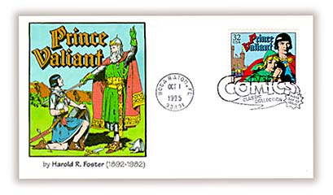Ersttagsbrief 1. Oktober 1995
Halifax, Nova Scotia, widmete im Mai 2020 Hal Foster eine Gedenkplakette in der Nähe des Hafens, unweit seines Geburtshauses. Hauptinitiator war Kevin Sollows.
Quelle und Hintergrundinformation (in Englisch): Blog "A Prince named Valiant"
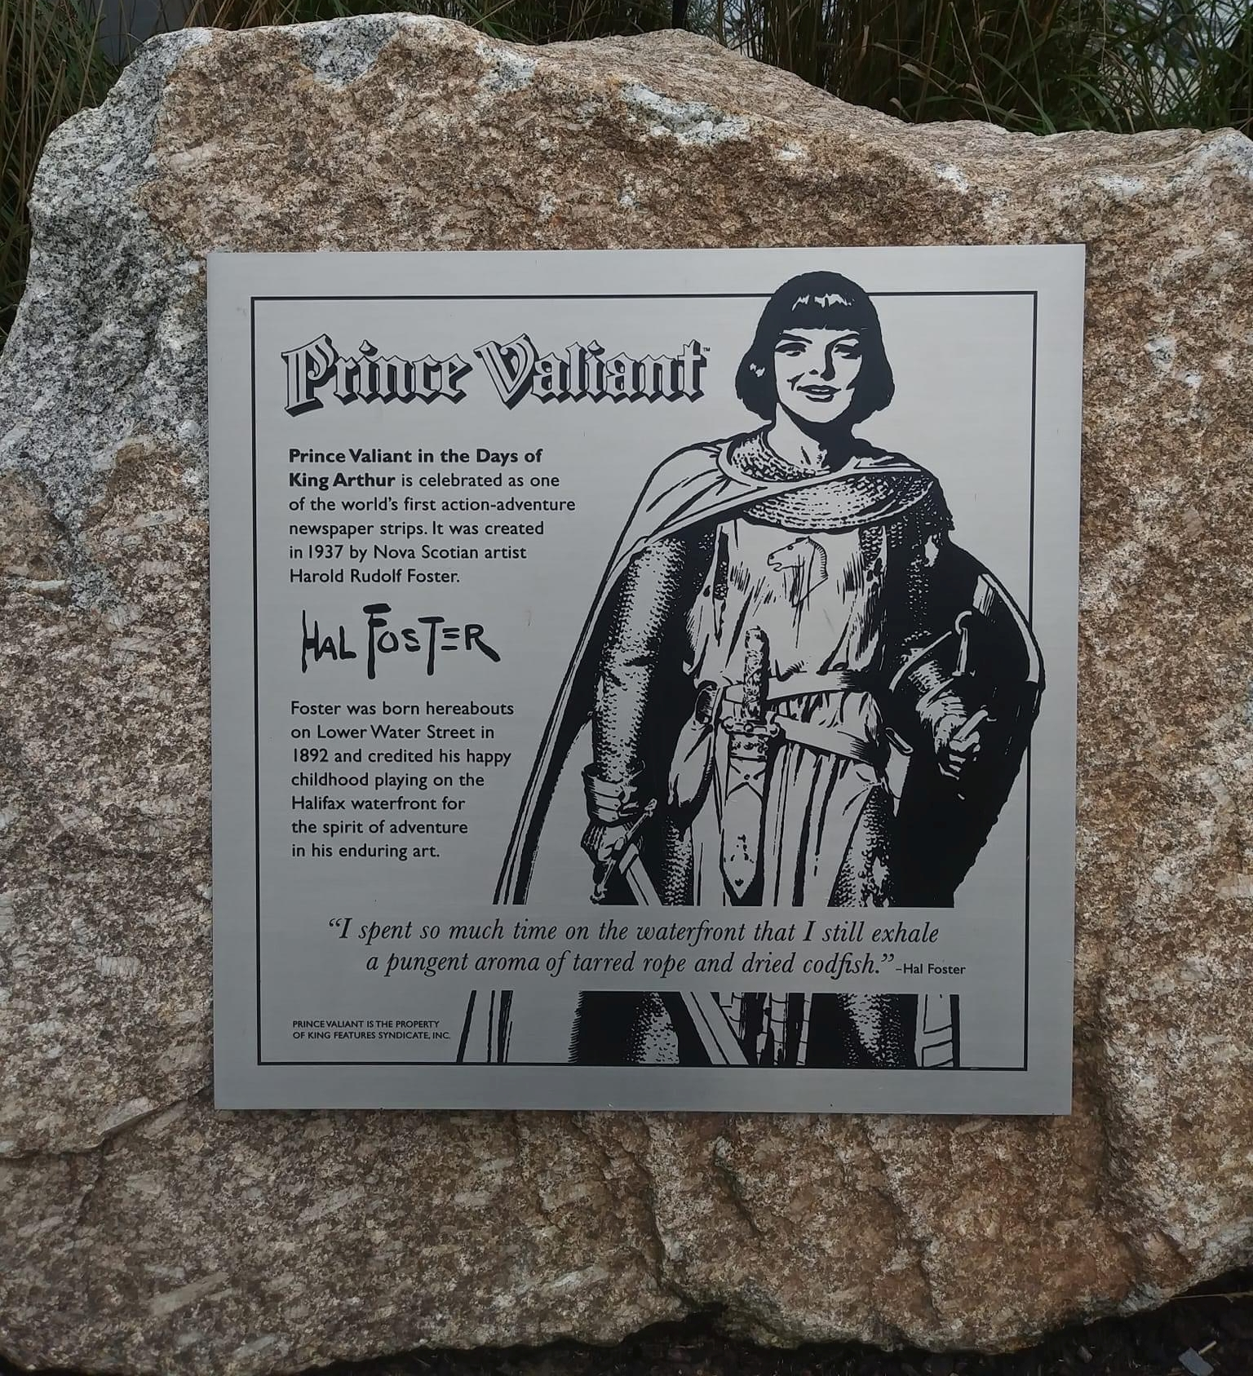Gedenkstein in Halifax
Das Tripwire Magazine zählt Hal Foster zu den 101 größten Comic-Autoren: Tripwire’s 101 Greatest Comic Artists Of All Time: No.33: Hal Foster
James Arthur Wood, Jr. zeichnete 1987 in seinem Buch »Great Cartoonists and their Art«, erschienen bei Pelican Publishimg Company, Gretna, ein sehr persönliches Bild von Hal Foster.
Deutsche Übersetzung: Als das Rittertum in Blüte stand
Englischsprachige Biographie von Brian M. Kane
aus verschiedenen Quellen neu zusammengestellt

Fernsehauftritt vom 14. April 1954
Fernsehauftritt vom 14. April 1954
Fernsehauftritt vom 14. April 1954 in der NBC (Werbe-)Sendung “This is your Life“
siehe auch
Abenteuer, alle
Ausgaben
Verfilmungen
Links hierher:

